Luftdichte Elektro-Installation in Holzfaserdämmplatten
Verbindungsdose für wärmebrückenfreien Geräteeinbau

Die energetische Sanierung von Bestandsgebäuden ist ein wesentlicher Baustein zur Erreichung der nationalen Klimaziele. Um elektrotechnische Komponenten wie Steckdosen oder Anschlussdosen sicher in die Dämmebene zu integrieren, ohne die Dämmwirkung zu beeinträchtigen, hat KAISER die Geräte-Verbindungsdose ECON Iso+ entwickelt. Die für den Einsatz in druckfesten Holzfaser-Dämm- und Putzträgerplatten spezifizierte ECON Iso+ sorgt für eine zuverlässige, luftdichte und wärmebrückenfreie Elektro-Installation im Rahmen von Sanierungs- und Neubauprojekten. Die Leitungseinführung erfolgt über eine dauerhaft elastische Dichtungsmembran, die unerwünschte Luftströmungen verhindert und zugleich eine werkzeuglose Installation von Rohren oder Leitungen erlaubt. Dank ihres montagefreundlichen Aufbaus lässt sich die Dose einfach und sicher in das Dämmmaterial integrieren. Sie eignet sich somit ideal für die nachträgliche Installation in diffusionsoffenen Wärmedämmverbundsystemen (WDVS) mit Holzfaserdämmstoffen, die häufig im ökologischen und nachhaltigen Bauen verwendet werden. Als Innovationsführer im Bereich der Elektro-Installationssysteme bietet Kaiser dem Fachhandwerk von Geräteträgern über luftdichte Einbaulösungen bis zu Spezialgehäusen für WDVS ein umfassendes Produktportfolio, das sich durch maximale Sicherheit, Energieeffizienz und Montagefreundlichkeit auszeichnet.
Weitere Informationen, technische Details und Montagevideos zur ECON Iso+ finden Sie auf der offiziellen KAISER Website unter: www.kaiser-elektro.de

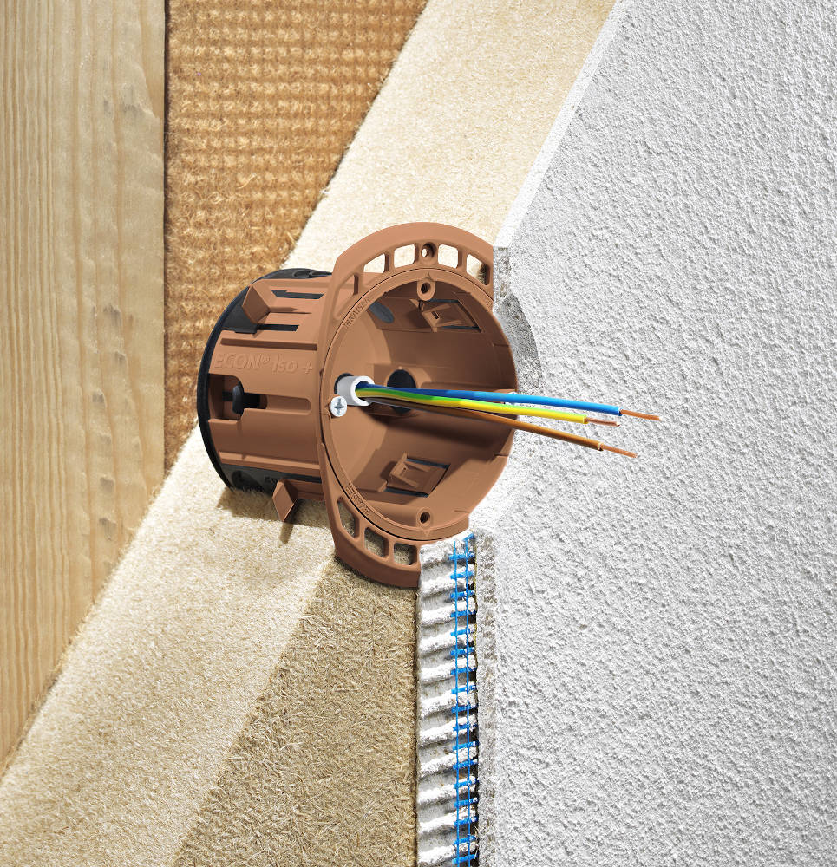
Bild 1: Die Geräte-Verbindungsdose ECON Iso+ eignet sich ideal zur nachträglichen Elektro-Installation in Holzfaser-Dämmplatten
(Foto: KAISER GmbH & Co. KG)


Bild 2: KAISER Produkte für die Elektro-Installation im WDVS
(QR-Code zur KAISER Produktanimation „ECON Iso+“)

(Foto: KAISER GmbH & Co. KG)

KAISER Elektroinstallations-Systeme
https://www.kaiser-elektro.de/de_DE/produkte/
https://www.kaiser-elektro.de/de_DE/loesungen/

Bilder: | 09_KAISER_econ-iso-plus_2000.jpg  qr_ECON_ISO_plus_1000.jpg | Zeichen: | 1.530
Dateiname: | 202507004_PM_ECON_ISO+.docx | Datum: | 03.07.2025
Tags: | KAISER, wärmebrückenfrei sanieren, energetische Gebäudesanierung, luftdichte Elektroinstallation, ECON Iso+, Installation in Holzfaserdämmplatten, Elektroinstallation in WDVS, energieeffizientes Bauen, druckfeste Holzfaserdämmung, nachträgliche Steckdoseninstallation, luftdichte Dichtungsmembran, diffusionsoffene Dämmstoffe, nachhaltiges Bauen, ökologische Dämmstoffe, professionelle Fassadendämmung, sichere Leitungsführung, KAISER Installationslösungen

Unternehmensprofil
Die KAISER GmbH & Co. KG am Hauptsitz Schalksmühle im Sauerland produziert und vertreibt Produkte und Systeme für die professionelle Elektro-Installation, Kabelverschraubungen sowie Lösungen für den professionellen Glasfaser-Breitbandausbau. Als innovativer Systemanbieter bietet das 1904 gegründete Familienunternehmen dem Elektrohandwerk und der Industrie praxisgerechten Lösungen auch für spezielle Bauanforderungen wie den Brand-, Schall- und Strahlenschutz, Bauen im Bestand und die Energieeffizienz. Das Unternehmen ist Teil der KAISER GROUP.

Unter dem Dach der KAISER GROUP sind vier starke Marken vereint. An vier europäischen Standorten werden Produkte und Systeme für die Elektro-Installation produziert und international vertrieben. Zusammen mit den Landesgesellschaften AGRO AG in der Schweiz, ATTEMA B.V. in den Niederlanden sowie HELIA – PLASTIC COLOR NV in Belgien ist die KAISER GROUP europaweit aktiv. Architekten und Fachplaner, Handwerk, Industrie und Handel können auf hochwertige Lösungen vertrauen, mit denen sich auch anspruchsvollste Projekte sicher meistern lassen. Dafür steht die KAISER GROUP mit ihren vier Starken Marken KAISER, AGRO, ATTEMA und HELIA.

Weitere Informationen:  KAISER GmbH & Co. KG  Ramsloh 4  58579 Schalksmühle  Tel.: +49(0)23 55 / 8 09-0  E-Mail: pr@kaiser-elektro.de  Internet: www.kaiser-elektro.de | gii die Presse-Agentur GmbH  Christburger Str. 41  10405 Berlin  Tel.: +49(0)30 / 53 89 65-0  E-Mail: info@gii.de  Internet: www.gii.de

